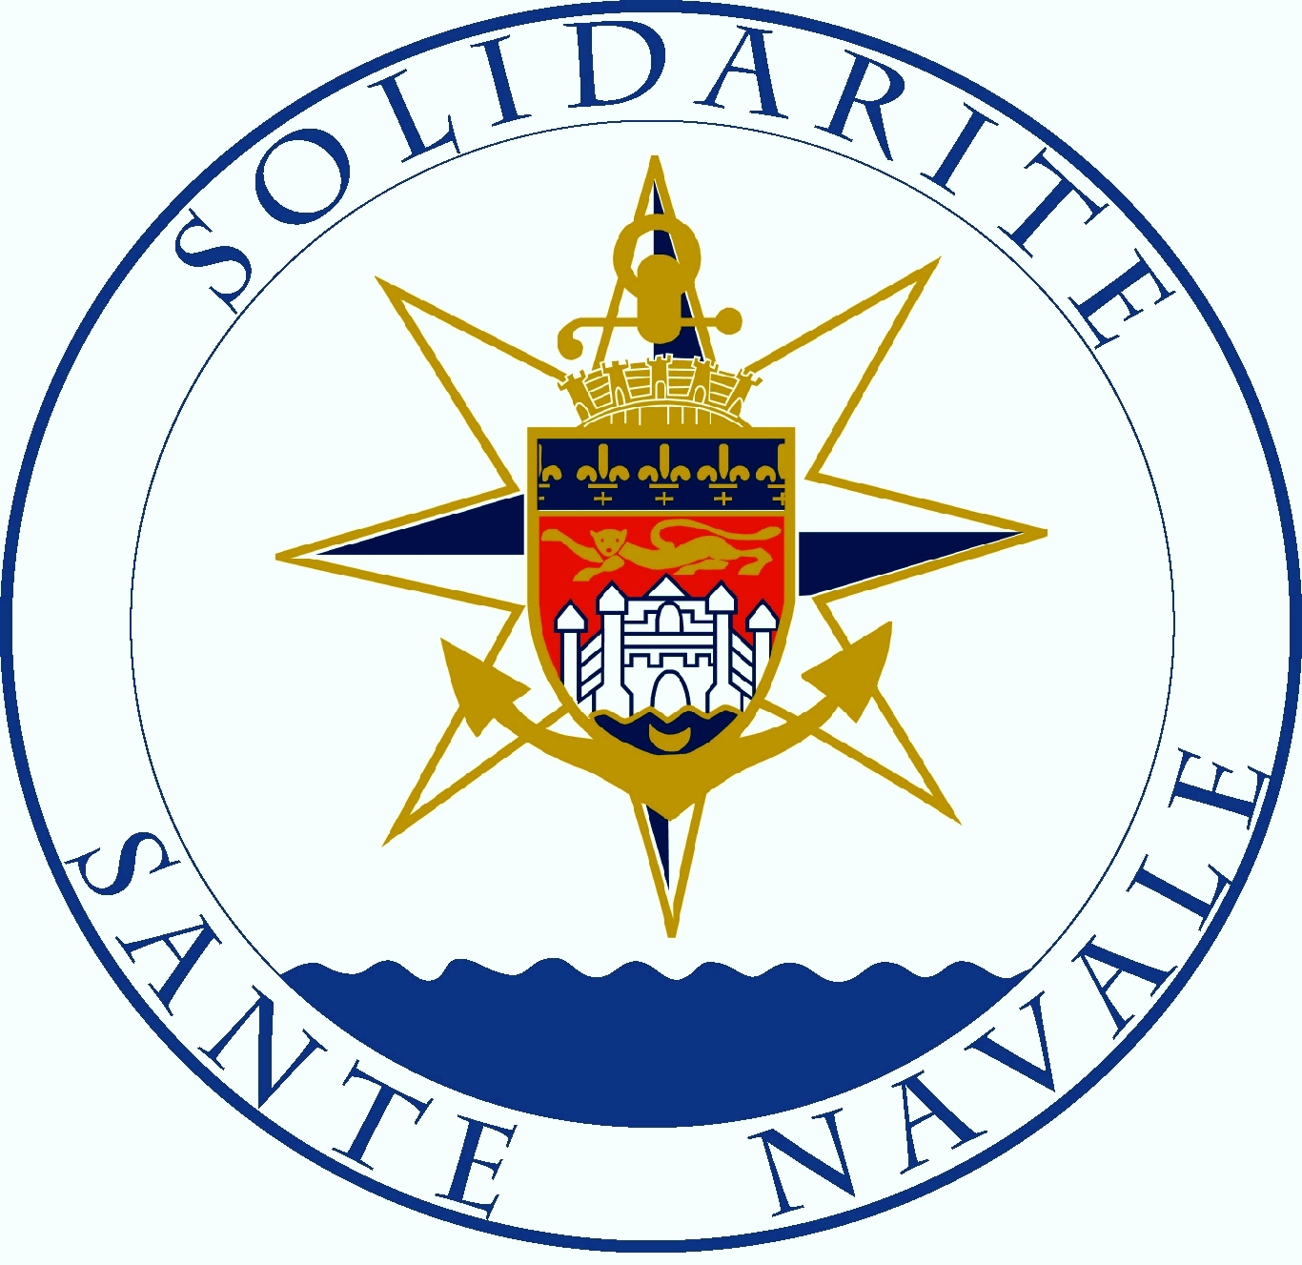
Fonds Solidarité Santé Navale

APPEL A PROJETS 2025

Le Fonds Solidarité Santé Navale (FSSN) a été fondé en 2013 par l’Amicale Santé Navale et d’Outremer (ASNOM) pour soutenir des initiatives ciblées de solidarité dans le champ de la santé. Il souhaite assurer la pérennité du nom Santé Navale dans la coopération internationale en santé et met à disposition l’expertise des médecins et pharmaciens issus du Service de Santé des Armées de Bordeaux et de Lyon.

Objectifs :
- Accompagner en 2025 des acteurs, agissant dans un cadre associatif ou institutionnel, pour la mise en œuvre de projets structurants et durables en santé dans des pays en développement ou émergents, dans un esprit de solidarité internationale.
- Contribuer à atteindre dans le domaine de la santé les objectifs de développement fixés pour 2030 par les Organisations internationales (ODD) : lutte contre les maladies des populations les plus vulnérables, accessibilité des soins, renforcement des capacités des acteurs et recherche appliquée.

APPEL A PROJETS 2025

Date limite de dépôt des dossiers : 1er octobre 2024

Dossier à adresser :

Par mail de préférence : solidaritesantenavale@gmail.com
Ou par voie postale : « Solidarité Santé Navale »
83 Chemin du Village de Jaurias, 24320 GOUTS-ROSSIGNOL

Principes généraux :
Le FSSN soutient des actions innovantes et ciblées que son Conseil d’administration et son Comité scientifique aient la capacité de suivre et d’évaluer. Ces actions doivent être pertinentes et cohérentes avec les politiques nationales ou locales. Elles doivent pouvoir être pérennes et permettre la mise en place d’outils de transition vers une autonomie des populations après l’arrêt de l’aide extérieure. Les retours d’expérience de ces actions seront capitalisés et partagés pour contribuer à la réflexion sur l’évolution de la solidarité internationale.

Les projets sont sélectionnés par le Conseil d’Administration après avis du Comité Scientifique qui évalue les projets en tenant compte du respect des différents points sollicités dans le cadre de présentation (Annexe jointe), et la perception de leur pertinence. Le FSSN peut soutenir des projets d’actions nouvelles ou des actions déjà existantes qui se prolongent dans le temps.

Conditions d’éligibilité :

a. Eligibilité des porteurs de projet : les projets portés par une association locale autonome à but non lucratif engagée dans la solidarité locale, nationale ou internationale sont préférentiellement éligibles. Le FSSN peut également accompagner un porteur de projet proposant une démarche recherche-action innovante ou une expertise agréée par les institutions du pays d’accueil.

b. Eligibilité des projets :

- critère géographique : les projets doivent être menés dans des pays en développement ou émergents. Les pays européens ou faisant partie de l’OCDE (organisation de coopération et de développement économique) ne sont pas éligibles.

- critères généraux : les projets doivent répondre à une demande clairement identifiée dans la zone concernée et mettre en évidence l’existence d’un ou plusieurs partenaires locaux (associations, autorités locales décentralisées, établissements publics …) comme parties prenantes du projet. Les projets doivent être en cohérence avec les politiques ou dynamiques locales quand elles existent, et au mieux s’y intégrer.

- nature de l’action : l’action doit s’effectuer au bénéfice de la santé de populations défavorisées et s’inscrire dans le cadre d’un développement durable. A ce titre, les interventions d’urgence humanitaire ne sont pas éligibles.

- thèmes de l’action : Sont éligibles :
Les projets qui contribuent, directement ou indirectement à l’atteinte des cibles fixées par l’objectif 3 de développement durable (ODD 3) des Nations Unies. En particulier :
ODD 3.1: réduction de la mortalité maternelle
ODD 3.2 : réduction de la mortalité néo-natale et infantile
ODD 3.3 et 3.4 : combattre le VIH/sida, le paludisme et les autres maladies transmissibles ou non transmissibles
ODD 3.c : accroitre la formation et le perfectionnement du personnel de santé

Ne sont pas éligibles (critères d’exclusion) :

- les projets en doublons ou reprenant les termes de financements internationaux déjà engagés au niveau national (ex : Fonds mondial SIDA-tuberculose-paludisme, programmes nationaux de traitement contre la lèpre ou de campagnes de vaccination).
- les projets de construction sauf s’ils s’intègrent à un programme local concerté, ou à une action sanitaire directe.
- les envois de médicaments ou de matériel médical, sauf s’ils ne sont pas disponibles dans le pays et qu’ils sont indispensables à la réalisation du projet.
- les projets privilégiant les dépenses de fonctionnement, frais de voyage ou perdiem des membres de l’association opératrice du projet. En clair, les projets dont le budget est organisé autour du financement de l’action des membres de l’association ne sont pas recevables.
- les raids sportifs ou voyages d’étude.
- la fourniture ou le financement des prothèses articulaires, implants de toute sortes et matériels d'ostéosynthèse.

Modalités de financement :

Une somme de 5 000 euros maximum sera attribuée à chacun des projets retenus. Elle sera versée en 2 parties, la première en janvier après signature de la convention et fourniture des documents demandés et la seconde après retour du premier rapport d’étape en avril ou mai. Cette somme est allouée pour la globalité ou pour une étape du projet. Le porteur de projet devra fournir un budget détaillé, précisant, le cas échéant, les autres sources de financement si le budget excède l’allocation du FSSN. L’action devra se dérouler dans un délai de neuf mois après l’attribution de l’allocation financière.

Modalités de suivi du dossier
Une convention de partenariat précisera les engagements du porteur de projet :
- engagement de redevabilité : des rapports d’étape périodiques porteront sur la réalisation du projet et les résultats obtenus dans les domaines de l’accessibilité aux soins et de la formation de la population ou des personnels de santé.
- engagement financier : accusés de réception des versements, compte rendu d’exécution financière, justificatifs financiers de l’emploi spécifique des sommes allouées par le Fonds, au plus tard trois mois après la fin du projet.

Les projets retenus recevront le label « Solidarité Santé Navale » dont le logo devra être apposé sur les matériels financés et les documents de communication du projet.

Constitution du dossier :

Le dossier doit suivre le cadre de présentation requis (annexe)
Et doit comprendre :

- Une lettre d’intentions rédigée par le porteur de projet.
- La présentation du projet selon le cadre de présentation exigé
- Les statuts de l’association, l’extrait du JO publiant sa création, la liste à jour des membres de son CA (datée, signée)
- Le cas échéant, une lettre de recommandation d’organismes de financement, faisant référence à des projets antérieurement réalisés.

Le dossier doit parvenir au plus tard le 1er octobre 2024
- par mail de préférence : solidaritesantenavale@gmail.com
-ou par voie postale : « Solidarité Santé Navale », 83 chemin du Village de Jaurias, 24320 GOUTS-ROSSIGNOL
- tel : +33(0)6 03 79 10 89

Calendrier Général de l’appel à projets:

- lancement de l’appel à projet : avril 2024.
- date limite de dépôt des dossiers : 1er octobre 2024.
- publication de la sélection des projets retenus : décembre 2024.

Annexe

CADRE DE PRESENTATION DES PROJETS

Il est recommandé aux postulants de bien suivre les différents items de ce cadre de présentation

Titre du projet : action proposée.

- Opérateur : capacités humaines, techniques et financières – Expertise.
Présentation de l’organisation qui pilote le projet : identification, responsables, description succincte des actions déjà menées, des résultats obtenus et des partenariats passés notamment avec d’autres opérateurs ou les structures officielles nationales ou locales. Dans le cas d’associations situées en France, il est nécessaire de s’appuyer sur une association locale, source de l’origine du projet, et participant effectivement à la mise en œuvre du projet. L’identification administrative de l’association locale est requise.

- Analyse du contexte.
Présentation globale de la situation du pays/de la région et/ou du secteur dans lequel l'action doit être menée. Indicateurs de santé disponibles et grandes lignes des politiques nationales dans le domaine ou dynamismes locaux quand ils existent.

- Objectifs du projet
Définition de l'objectif global fixé : domaine à améliorer ou problème à résoudre.
Enumération des objectifs spécifiques qui doivent permettre d'atteindre l'objectif global.
Préciser l’adéquation, ou intégration éventuelle, avec les politiques publiques nationales dans le domaine concerné.
Fournir l’approbation éventuelle d’une autorité régionale ou nationale de santé.

- Résultats attendus et cohérence avec les objectifs
Préciser les résultats attendus pour chaque objectif spécifique du projet au terme des actions envisagées, et montrer leur cohérence avec les objectifs.

- Description des activités à réaliser pour atteindre les objectifs
Donner une description précise des actions qui seront mises en œuvre, de leur organisation pratique, et des étapes préparatoires nécessaires. Des étapes intermédiaires seront prévues pour les projets programmés sur plusieurs années. Dans les programmes de prévention ou de formation, le contenu de la formation doit être détaillé, préciser les messages fondamentaux et ce qui doit être retenu par les participants. Les formateurs doivent être clairement identifiés, avec leurs compétences particulières. Concernant la mise en place d’équipements, il est nécessaire de prévoir comment seront faits l’entretien et la maintenance et quel en sera le financement. Préciser quelles sont les mesures envisagées pour la pérennité du projet à long terme.

- Echéancier des activités
Indiquer la chronologie des différentes phases du projet

- Faisabilité du projet dans le contexte local.
Montrer comment le projet est réalisable dans le contexte local, acceptable pour les populations ciblées, et réaliste en volume afin d’éviter l’épuisement des équipes chargées de la mise en œuvre.

- Bénéfice pour les populations
Préciser à qui bénéficient ces actions, en fonction des besoins identifiés, et s’il s’agit de bénéfices immédiats ou long terme (prévention).

- Efficacité et efficience des moyens mis en œuvre.
Décrire les moyens humains et matériels qu’il est prévu de mettre en œuvre pour permettre l'aboutissement des objectifs.
Décrire les moyens mis en œuvre par les partenaires et éventuellement les services officiels.

- Budget prévisionnel
Fournir une description précise du budget prévu pour le projet, exposant les dépenses prévues pour chaque objectif spécifique, un prévisionnel détaillé exposant les dépenses prévues, en s’appuyant sur d’éventuels devis (à fournir), et l’utilisation précise des fonds alloués, ainsi que les différentes sources de financement le cas échéant.
En cas de cofinancement, l’action financée par le FSSN devra être ciblée et détaillée.
Bien tenir compte des critères de non-éligibilité en matière de budget exposés plus haut.

- Analyse d’impact du projet.
Evaluer les forces, les faiblesses et les risques prévisibles du projet. Exposer les mesures prévues pour faire face aux difficultés potentielles.

- Indicateurs d’évaluation et de pérennité.
Décrire les opérations prévues pour suivre le déroulement du programme et mesurer ses résultats.
Présenter les critères d’évaluation et les paramètres qu’il est prévu de mesurer, avant et après les actions, afin d’évaluer leur efficacité et la cohérence avec les objectifs. Cette préparation de l’évaluation du projet est un élément très important de sa solidité.
Préciser ce qui est prévu pour la mise en place des moyens de transition vers une autonomie des acteurs et pour le transfert de compétences.

Le Comité Scientifique tiendra compte, dans son évaluation, de tous les items du cadre de présentation. Et, pour certains projets, il pourra être nécessaire d’ajouter une mention :
- Sur le respect du droit international : respect des recommandations internationales concernant les médicaments non utilisés (MNU) et l’envoi de substituts alimentaires hors urgence.
- Sur l’éthique médicale : absence de toute discrimination dans l’accès aux soins.
Si le projet a été soumis à un comité d’éthique (local, national), son avis sera transmis.

